山西省2017年农机购置补贴辅助管理系统

生产企业用户功能说明书



山西万鸿科技有限公司
2017年5月

目 录
1.功能图 2
1.1生产企业用户功能图 2
1.2生产企业登记 2
2. 生产企业用户功能操作说明 3
2.1公告 3
2.1.1查看 3
2.2邮件 3
2.2.1写信 3
2.2.2收件箱 4
2.2.3已发送 4
2.3操作管理 4
2.3.1我的产品 4
2.3.2经销商的选择 5
2.3.3代理产品设置 6
2.3.4 供货管理 6
2.4查询统计 9
2.4.1供货查询 9
2.4.2销售查询 9
2.4.3 统计 9
2.5账户资料 10
2.5.1账号密码修改 10
2.5.2资料修改 10
3．技术支持 11

1.功能图

1.1生产企业用户功能图
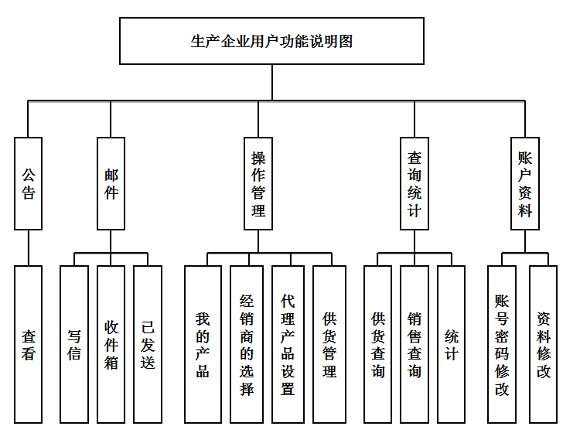

1.2生产企业登记
生产企业用户登记信息，用于省局下发登录名和密码。
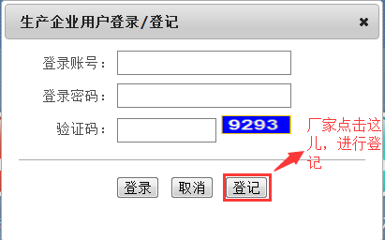
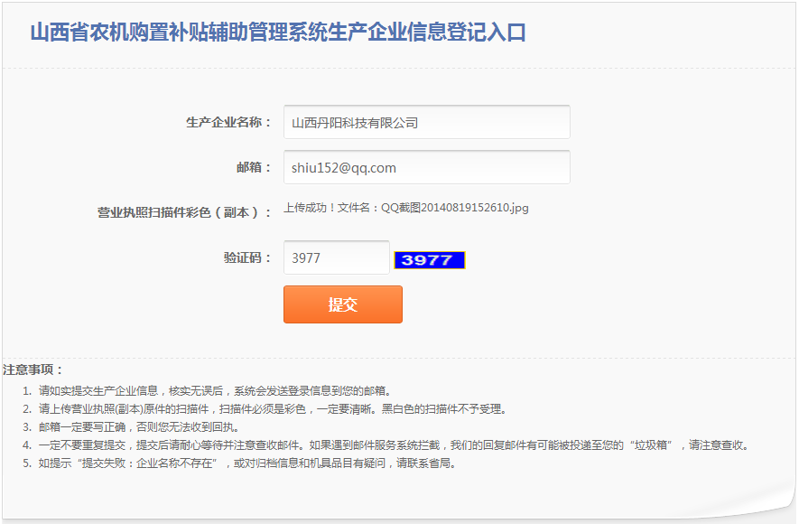

生产企业用户功能操作说明

2.1公告

2.1.1查看
查看省局用户系统内发布的公告信息。
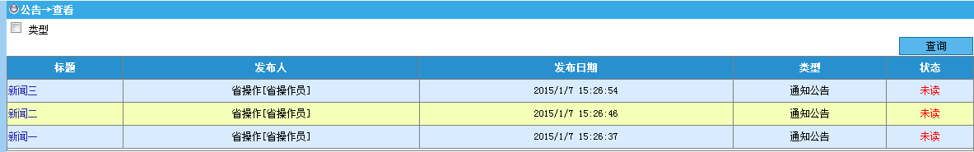

2.2邮件

2.2.1写信
功能：用于与系统内其他用户发送邮件。
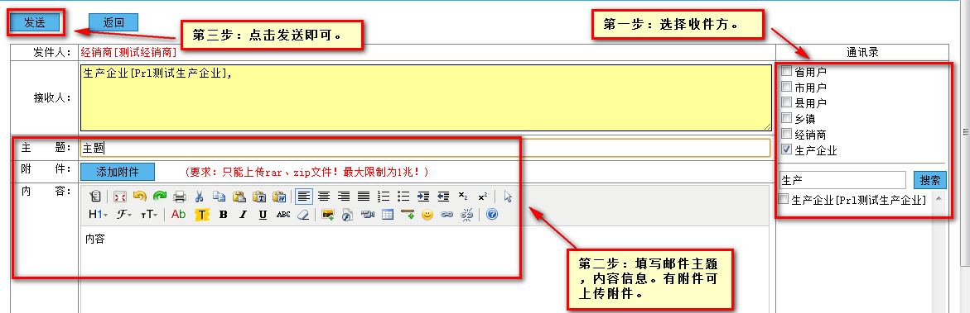

2.2.2收件箱

功能:查看系统内其他用户给自己发送的邮件。
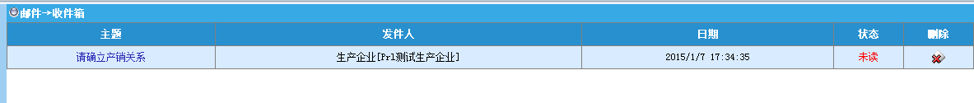

2.2.3已发送
功能:查看系统自己给其他用户发送的邮件。

2.3操作管理

2.3.1我的产品
功能：查看本企业的补贴产品，并完善产品图片、鉴定证书有效期等信息。
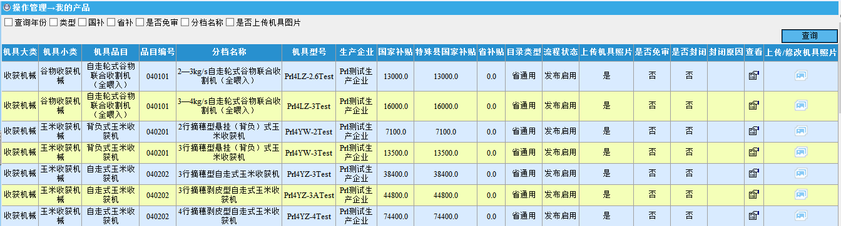
如何完善机具图片：
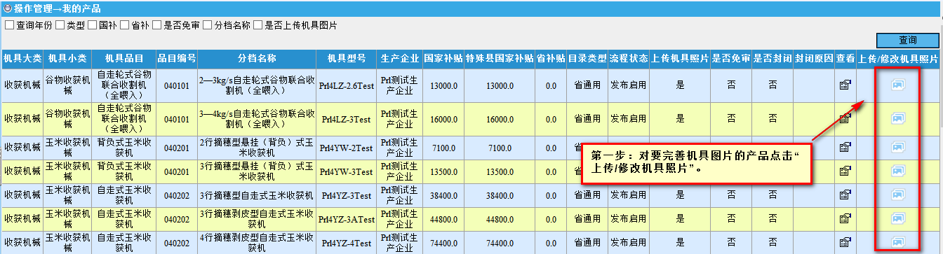
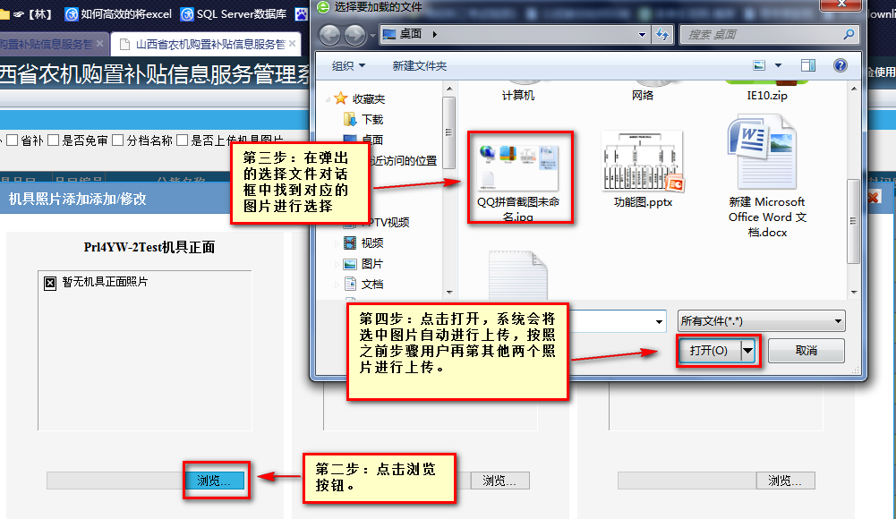
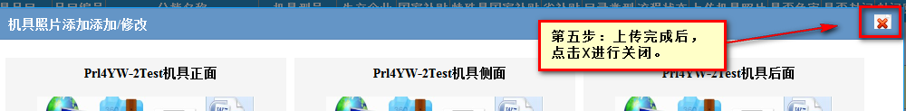
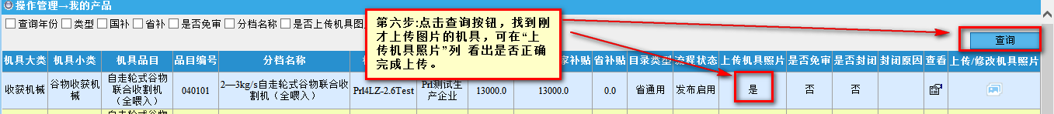
注意，如果点击浏览无法上传图片，可以双击浏览按钮左侧的文本框进行浏览文件进行上传，及右图红色圈住的部分；如果产品图片上传错误，可按照上述的方式进行修改。图片上传后不可删除，只能重新修改替换。

如何完善配置参数与鉴定证书信息：
在我的补贴产品中对对应产品点击查看，进入查看页面，在界面下方进行完善。

2.3.2经销商的选择
功能：选取代理本企业产品的经销商。
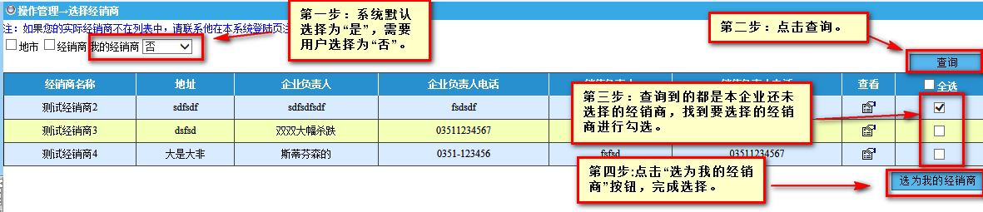

2.3.3代理产品设置
功能：为经销商设置代理销售本企业哪些产品。
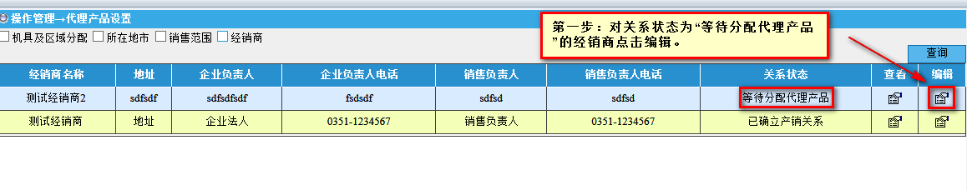
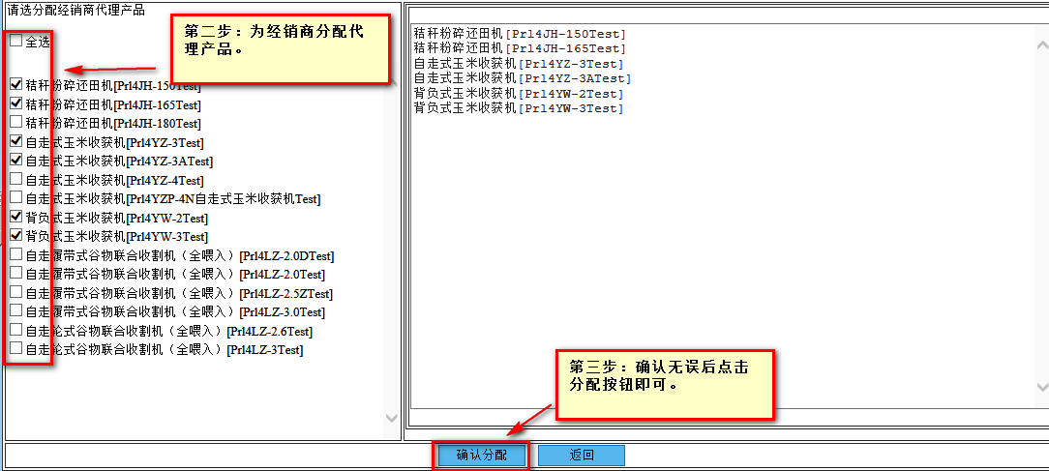

分配完成后关系状态变为“等待经销商确立关系”。
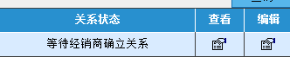

2.3.4 供货管理
功能：为确立关系的经销商进行系统内的产品供应。
说明：产品的添加可以单个添加，也可以批量导入。
a.单个添加产品如下图：
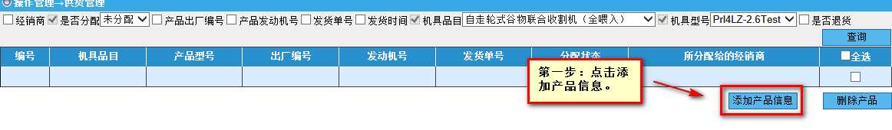
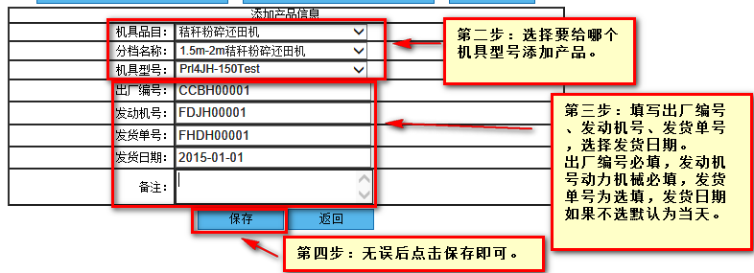
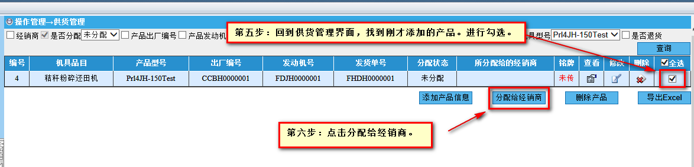
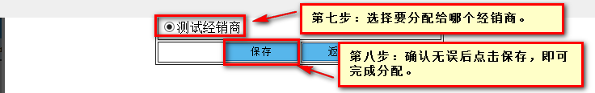

b.批量添加产品如下图：
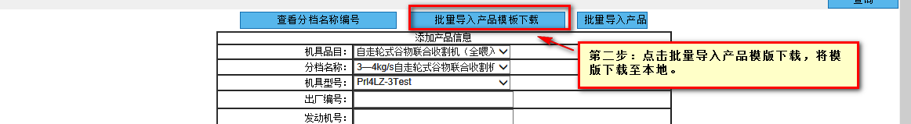
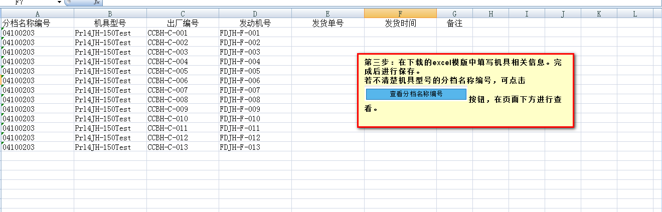
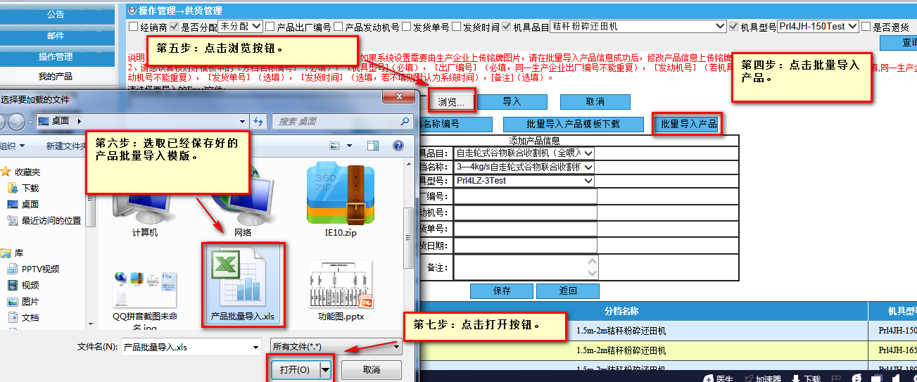
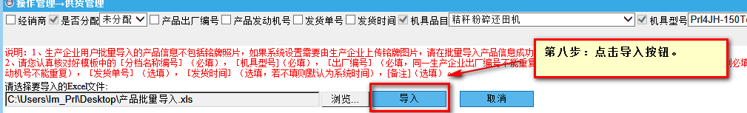
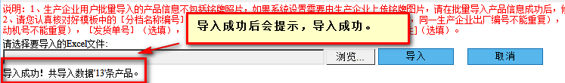
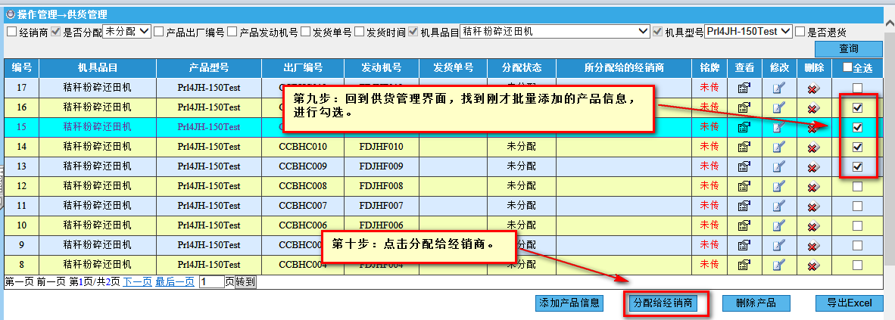
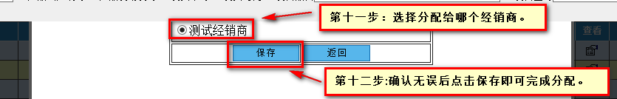

2.4查询统计

2.4.1供货查询
功能：对本企业已经添加的产品进行查看。
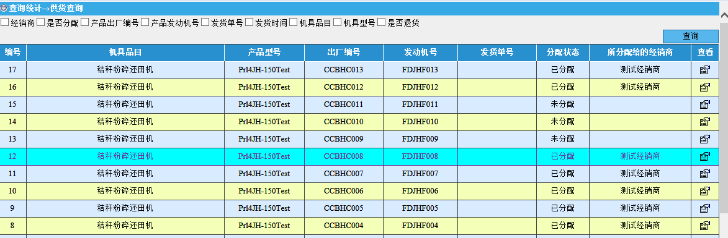

2.4.2销售查询
功能：对本单位产品销售申请进行查询。
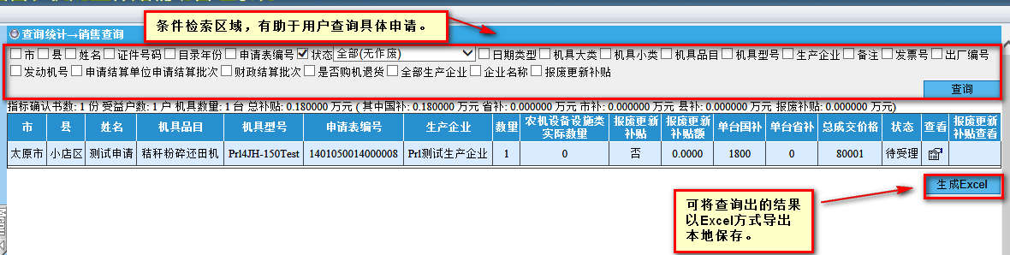

2.4.3 统计
功能：按照条件统计申请的汇总信息。
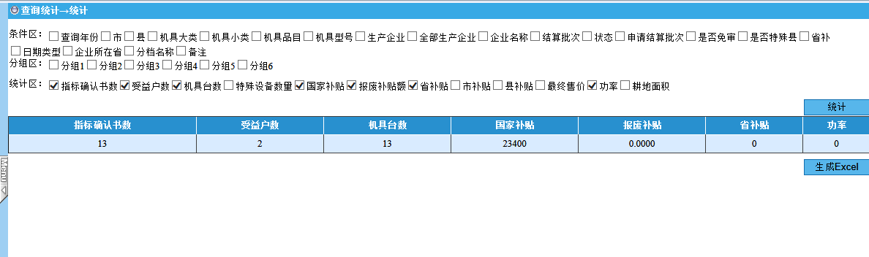

2.5账户资料

2.5.1账号密码修改
功能：修改用户登录系统账号以及密码，定期修改账号加强系统安全。
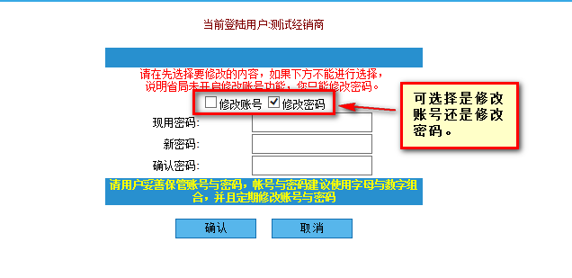

2.5.2资料修改
功能：完善或修改本单位的资料信息。
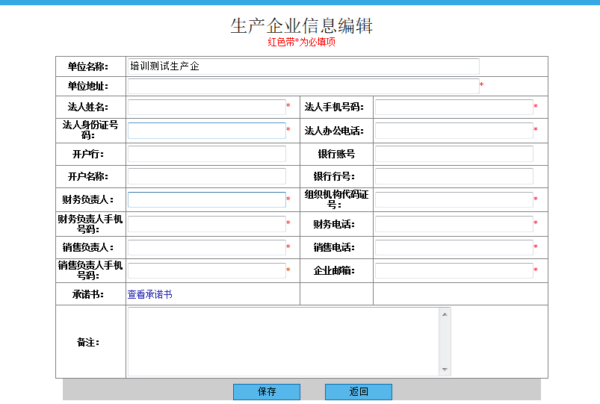

3．技术支持
对该文档有不明白处或系统操作不明白的地方，可以以下方式进行联系。我们会为您做出解答：
电话：0351-7631342
传真：0351-7631341
QQ群：农机群一 144598941
农机群二 158244618

